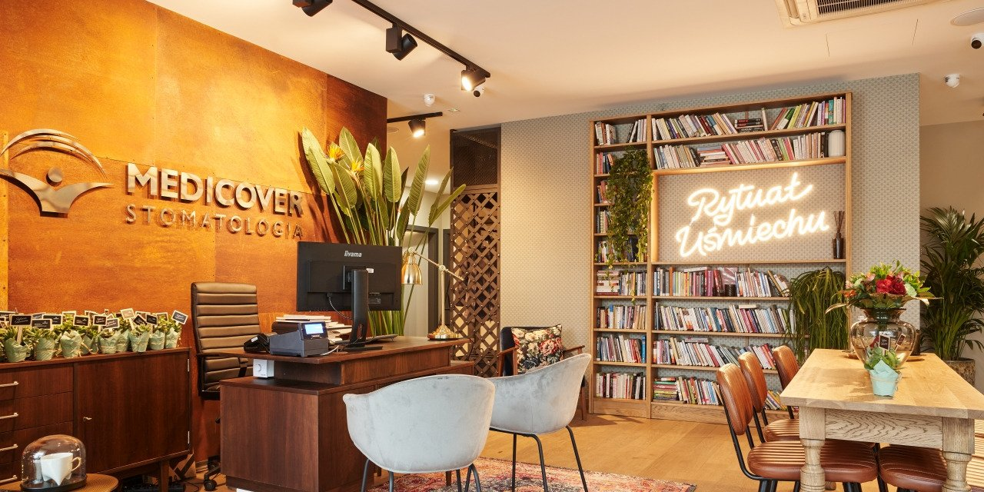

Materiał opracowany przez Guarana PR
Na kawę do dentysty? Takie miejsce powstało właśnie w Gdańsku

W woj. pomorskim przybywa centrów stomatologicznych, które przypominają… modne kawiarnie. Najnowsze otwarto właśnie w Gdańsku. Za odważnymi przestrzeniami, które zrywają ze stereotypowym wizerunkiem dentysty stoi Medicover Stomatologia.

230 m kw. powierzchni i 6 gabinetów, a do tego wnętrze, w którym można poczuć się jak w domu – tak w skrócie wygląda najnowsza inwestycja Medicover Stomatologia w woj. pomorskim. W Gdańsku zadebiutowało właśnie centrum dentystyczne stworzone w nowym koncepcie sieci – „Rytuale Uśmiechu”.

To wyróżniający się na rynku format, w którym od roku otwierane są wszystkie centra marki. Cechuje go zarówno holistyczne podejście do leczenia, szeroki dostęp do specjalistów i najnowszych technologii, nowy standard opieki, jak również charakterystyczny design miejsca, mocno nawiązujący do kawiarnianego klimatu oraz historii i architektury miasta, w którym powstaje nowe centrum.

Kontynuujemy naszą ekspansję w woj. pomorskim. Wraz z nowo otwartym centrum dysponować będziemy już 5 lokalizacjami w Trójmieście, z czego aż dwie działają w „Rytuale Uśmiechu”. Z tym formatem zadebiutowaliśmy w Gdyni, otwierając 6-cio gabinetowe centrum o powierzchni 300 m kw., teraz otworzyliśmy siostrzane w Gdańsku
– mówi Wioletta Januszczyk, Dyrektor Zarządzająca Medicover Stomatologia.

Podobne lokalizacje działają dziś tylko w kilku polskich miastach – w Toruniu, Łodzi, Bielsku-Białej oraz w Warszawie na placu Konstytucji, gdzie mieści się flagowe centrum.

„Rytuał Uśmiechu” to pionierskie w Polsce podejście do projektowania i tworzenia przestrzeni medycznej, niemal w każdym aspekcie zrywające ze stereotypowym wizerunkiem dentysty i mające za zadanie otoczyć pacjenta atmosferą relaksu i wyciszenia, która sprzyja nie tylko samemu leczeniu, ale i pokonywaniu własnych lęków przed wizytą
– tłumaczy Wioletta Januszczyk.

To podejście widać także w gdańskiej inwestycji.

Ma to konkretny cel terapeutyczny. Chcemy pokazać pacjentom, zarówno dzieciom jak i dorosłym, że można leczyć się w miejscu, które nie budzi negatywnych skojarzeń, nie pogłębia lęków i fobii stomatologicznych i nie przywołuje traum. Wręcz przeciwnie, poprzez koncept „Rytuału Uśmiechu” udowadniamy w praktyce, jak przemyślana w najdrobniejszym szczególe przestrzeń potrafi pozytywnie oddziaływać na zmysły, wyciszyć i zbudować dobre wspomnienia z wizyty, a w rezultacie zmieniać także nastawienie do samego leczenia, zwłaszcza, że w parze idzie także wysoki standard opieki i empatia
– mówi.

Mid-century modern i klimat stoczni

Pomóc ma w tym m.in. nietypowa jak na dentystę, odstresowująca aranżacja przestrzeni przypominająca kawiarnię, hotelowe lobby, czy nawet czytelnię. I tak, w gdańskim centrum zamiast tradycyjnych krzeseł poczekalnianych, znajdujemy wygodne fotele utrzymane w stylu mid-century modern, w których można zrelaksować się przed wizytą. W łagodzeniu napięcia mają także pomóc książki, w gdańskim centrum ustawione na wysokiej po sufit biblioteczce.

Pacjenci mogą na niej znaleźć nawet kilkaset pozycji, w tym kultowe powieści, poezję i albumy ze zdjęciami. Z kolei osoby, które nie lubią czekać na swoją kolej w fotelu, mogą to zrobić przy znanym z kawiarni common table, czyli dużym stole z krzesłami, tu ustawionym w centralnym punkcie poczekalni. Do dyspozycji pacjentów jest także kącik kawowy, w którym samodzielnie można zaparzyć sobie kawę lub herbatę.

W przestrzeni nie brakuje także lokalnych akcentów, co stało się jednym ze znaków rozpoznawczych „Rytuału Uśmiechu”. W aranżacji pojawią się materiały znane chociażby z gdańskich stoczni – pordzewiała blacha nawiązująca do statków, metalowe kratownice, drewno oraz beton. Na ścianach z kolei zawieszono historyczne, czarno-białe fotografie przedstawiające Gdańsk.

Twórcy zadbali także o to, aby przestrzeń nie drażniła zmysłów, a pozytywnie na nie oddziaływała. Celowo ograniczono paletę kolorów do m.in. stonowanej zieleni, bieli i czerni. Przytłumiono także sztuczne światło w poczekalni, aby nie drażniło oczu oraz zadbano o dużą ilość naturalnego, dziennego światła. Wyeliminowano także drażniący „dentystyczny” zapach, u wielu osób wywołujący negatywne skojarzenia i wspomnienia. Ciszę, która u wielu jest źródłem stresu, zastąpiono natomiast łagodną muzyką jazzową.

Design to nie wszystko

Ale nie tylko designem nowe miejsce chce przekonać do leczenia. „Rytuał Uśmiechu” to także kompleksowe podejście do każdego przypadku. Pacjenci w Gdańsku znajdą pomoc dentystów aż 11 specjalizacji, w tym najbardziej poszukiwanych dziś tj. ortodoncji, implantologii, chirurgii stomatologicznej, protetyki, periodontologii, endodoncji czy stomatologii estetycznej.

Na miejscu przyjmuje także pedodonta, czyli stomatolog opiekujący się dziećmi. Oprócz tego pacjenci mają tutaj dostęp do zabiegów medycyny estetycznej. Nowe centrum wyposażone jest także w nowoczesną pracownię diagnostyki obrazowej, w której wykonywane są badania RTG i tomografii komputerowej. Na terenie centrum znajduje się też photo room, w którym wykonywane są zdjęcia pacjentów przed i po metamorfozach.

Nowo powstałe centrum jest dziś jednym z najnowocześniejszych w Trójmieście, ale także jednym z najbardziej wszechstronnych, zapewniając holistyczne podejście do leczenia
– mówi lek. dent. Patryk Kononowicz, Kierownik Medyczny Regionu Północnego.

Dzięki obecności specjalistów aż z 11 dziedzin dentystyki, pomoc może znaleźć tutaj pacjent wymagający zarówno prostego leczenia zachowawczego, jak i leczenia międzydyscyplinarnego, w którym niezbędna jest wszechstronna wiedza i doświadczenie, ale także technologia. Tej ostatniej również nie brakuje. Gabinety wypełniają nowoczesne sprzęty, dzięki którym możemy nie tylko dokładnie diagnozować, planować leczenie, ale także leczyć bez bólu, chociażby dzięki komputerowemu znieczuleniu czy narkozie
– dodaje.

Nowe centrum Medicover Stomatologia mieści się przy ulicy Sosnowej 7/UK5.

Medicover Stomatologia – to innowator zmieniający i kształtujący rynek stomatologiczny w Polsce. Obecnie Medicover posiada 62 nowoczesne centra, które oferują kompleksowy zakres usług dentystycznych. Opiekę nad pacjentami zapewnia profesjonalny zespół specjalistów – stomatologów, higienistek, asystentów stomatologicznych i recepcjonistów.

Oferta Medicover Stomatologia odpowiada na potrzeby całych rodzin, obejmując usługi z zakresu m.in. stomatologii zachowawczej, implantologii, protetyki, ortodoncji czy stomatologii dziecięcej. Stomatologia w Medicover dostępna dla pacjentów zarówno w ramach abonamentów medycznych, jak i na zasadzie płatności za pojedyncze usługi. Gabinety zlokalizowane są w największych miastach na terenie całej Polski. Więcej informacji na stronie: https://www.medicover.pl/stomatologia/.

Medicover Stomatologia jest częścią Medicover – międzynarodowej firmy świadczącej usługi medyczne i diagnostyczne, założonej w 1995 roku. Medicover prowadzi centra medyczne, szerokoprofilowe szpitale, apteki, kliniki leczenia niepłodności, centra stomatologiczne, salony optyczne i posiada 70 klubów fitness i siłowni w całej Polsce. Ponadto oferuje pakiety sportowo-rekreacyjne oraz programy kafeteryjne dla klientów korporacyjnych. Firma Medicover Polska jest obecna we wszystkich regionach Polski. Więcej informacji na stronie: www.medicover.pl

Biuro Prasowe Medicover Stomatologia / Guarana PRTomasz Pietrzak, tel. 509 106 256, mail. tomasz.pietrzak@guaranapr.pl

